**臺北市113年度國民中學第五群組10月份會議回饋表統整**

**1.我覺得本場會議的時間及場地安排適宜**

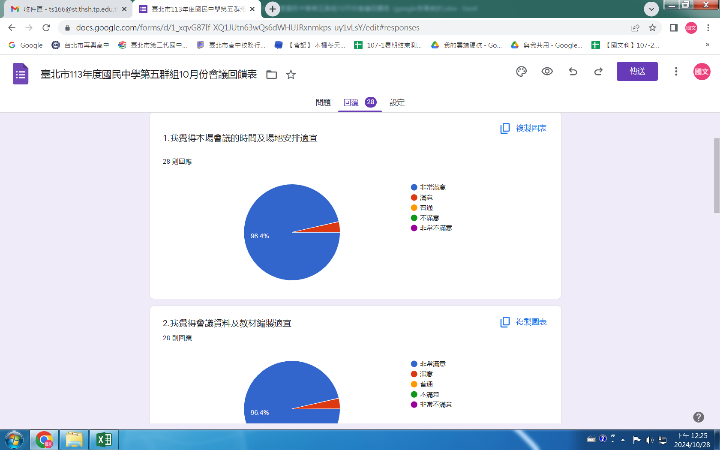

**2.我覺得會議資料及教材編製適宜**

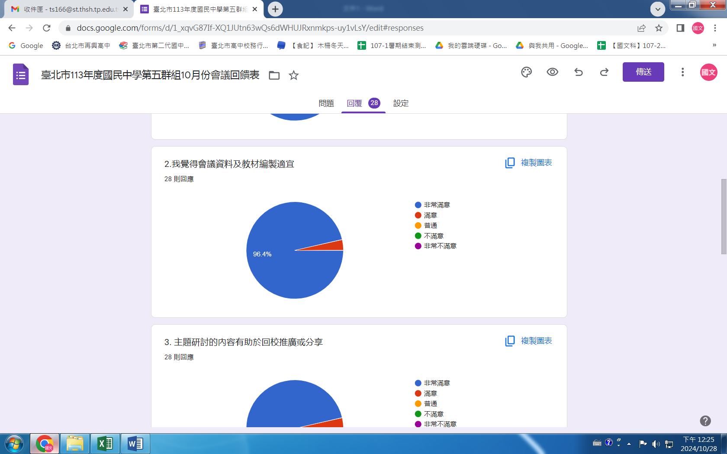

**3.主題研討的內容有助於回校推廣或分享**

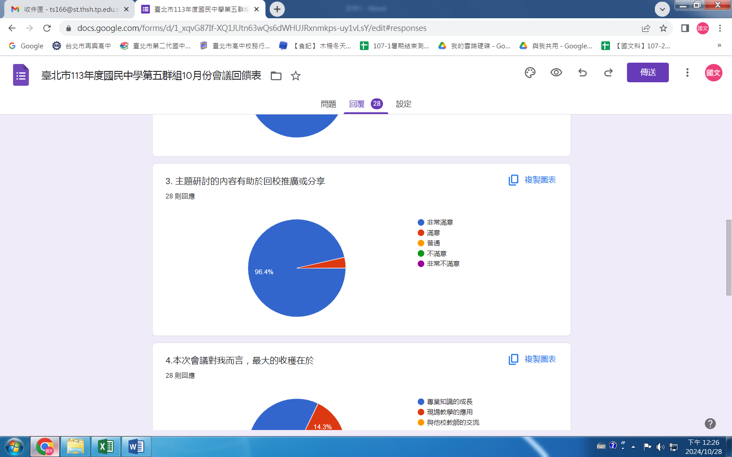

**4.本次會議對我而言，最大的收穫在於(1)專業知識的成長(2)現場教學的應用(3)與他校教師的交流**

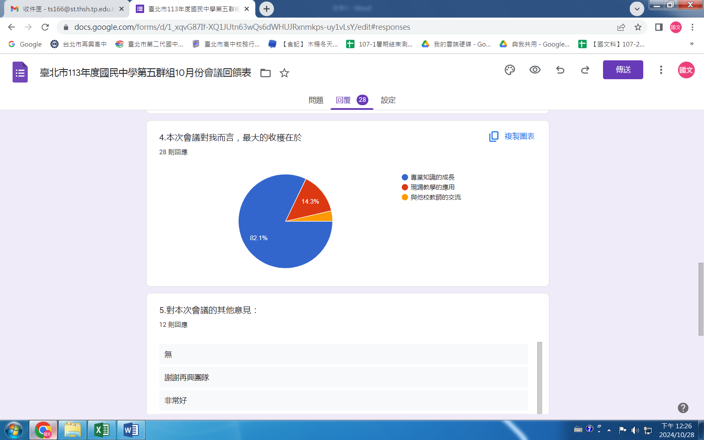

**5.對本次會議的其他意見：**

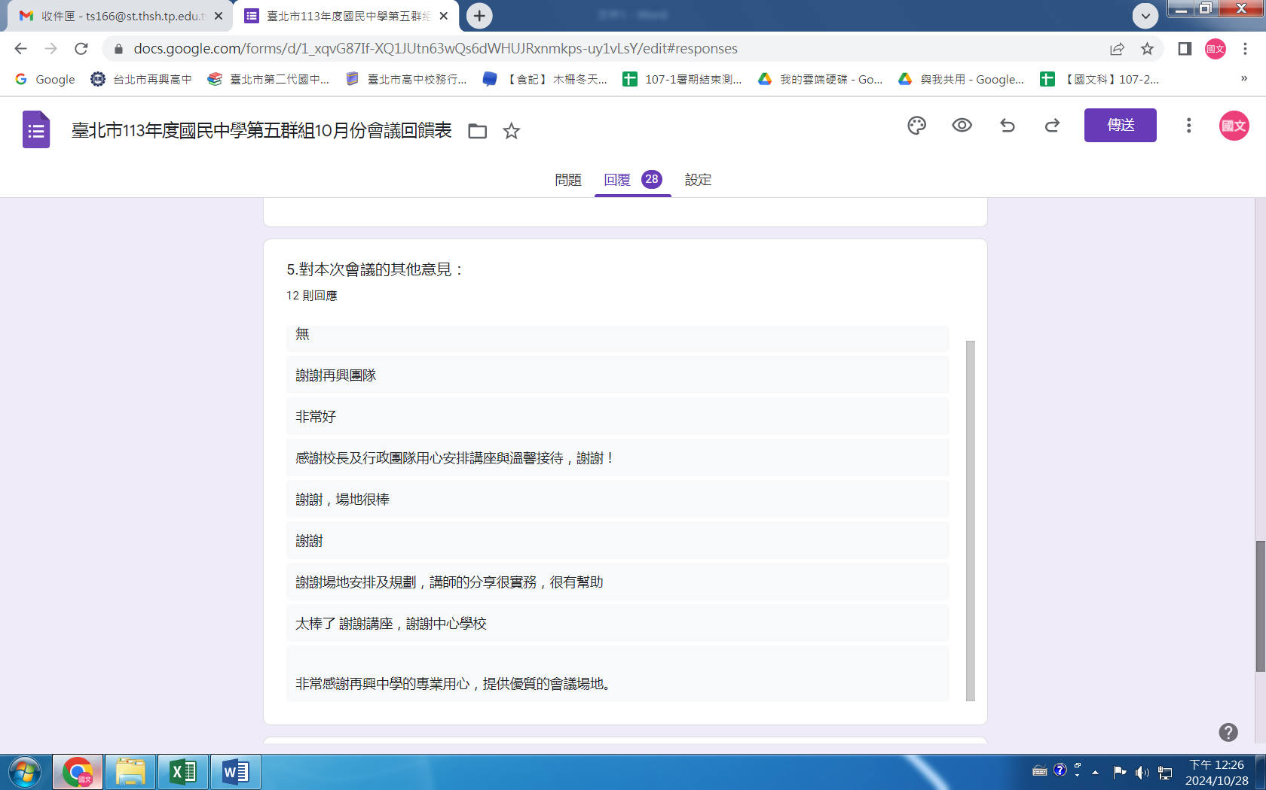

**6.對未來會議或其他研習規劃的意見：**

